Presseinformation
Sulzburg, 23. Mai 2019
Geschäftsjahresabschluss

Bestens aufgestellt für die Zukunft
Hekatron Unternehmen erreichen 2018 ein stabiles Wachstum bei einem Umsatz von 178 Millionen Euro. Auch die Zahl der Mitarbeiter stieg auf 890, 47 davon sind Auszubildende – eine Ausbildungsquote, die mit 5,6 Prozent über dem deutschen Durchschnitt liegt. 11,5 Prozent seines Umsatzes investierte Hekatron in seinen Standort sowie in Forschung und Entwicklung.

Hekatron Vertriebs GmbH verkaufte 2018 über 3,2 Millionen Brand- und Rauchmelder. Der Trend geht dabei immer stärker zu vernetztem, smartem Brandschutz. So kam 2018 etwa der Genius Port auf den Markt, der die Signale funkfähiger Hekatron Rauchwarnmelder über das World Wide Web an jedes internetfähige Endgerät schicken kann. Auch investierte Hekatron Vertrieb weiter stark in die Vernetzung von Brandmeldeanlagen – mit dem neuen Serviceportal Mein HPlus als erstes Ergebnis. Peter Ohmberger, Geschäftsführer der Hekatron Vertriebs GmbH, sagt zur Zukunft des Brandschutzes: „Starre Lösungen mit Rauch- und Brandmelder werden zunehmend von gestern sein: Die Gebäudesicherheit der Zukunft erfordert smarte und vernetzte Geräte und Systeme sowie flexibles, dienstleistungsorientiertes Denken bei den Herstellern, damit sie den vielfältiger und komplexer werdenden Anwendungen gerecht werden. Genau das ist unser Ansatz, um das Gebäude der Zukunft so sicher wie nur irgendwie möglich zu machen.“ Als Wissens- und Kompetenzpartner für seine Partnerfirmen schulte Hekatron 2018 knapp 7.500 Teilnehmer.
Hekatron Technik GmbH stand wie die gesamte Elektronikbranche 2018 vor großen Herausforderungen bei der Beschaffung elektronischer Bauteile. „Das konnten wir aber gut meistern“, sagt Michael Roth, Geschäftsführer der Hekatron Technik GmbH, „nicht zuletzt durch unsere langjährigen Partnerschaften und durch unsere Jahrzehnte währende Erfahrung als Produktionsspezialist für die Schwester Hekatron Vertrieb und weitere Unternehmen unserer Muttergesellschaft Securitas Gruppe Schweiz. Unser Einkauf funktioniert durch unsere hervorragenden Mitarbeiter, deren Know-how und unser Netzwerk sehr gut.“ Auch war Hekatron Manufacturing 2018 als Fertigungsdienstleister im freien EMS-Markt wieder sehr erfolgreich, so Roth: „Wir haben erneut mit einer Umsatzsteigerung von über 20 Prozent anschaulich demonstriert, dass man in Deutschland wettbewerbsfähig produzieren lassen kann. Auch 2019 läuft sehr gut an. Einen großen Anteil daran hat auch, dass wir an wichtigen Stellen wie Ablaufprozesse, Mitarbeiterentwicklung und Digitalisierung weiter optimieren konnten. So funktioniert Made in Germany problemlos.“
Für das Geschäftsjahr 2019 rechnet Hekatron mit einem Umsatzwachstum von 5 Prozent, unter anderem basierend auf dem Geschäftsverlauf der ersten Monate.

[Zeichen: 2.710]

Bildmaterial:
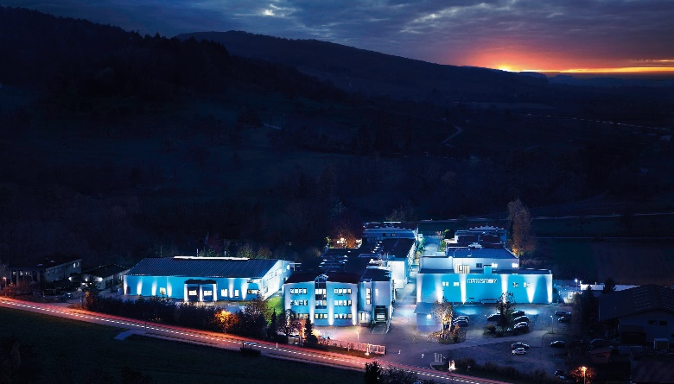
Hekatron Unternehmen verzeichnen für 2018
ein stabiles Wachstum.

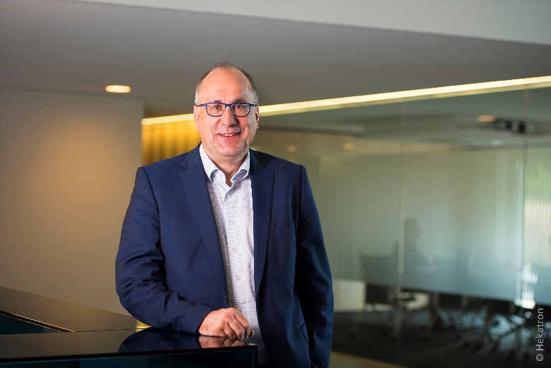
Peter Ohmberger, Geschäftsführer Hekatron Vertriebs GmbH

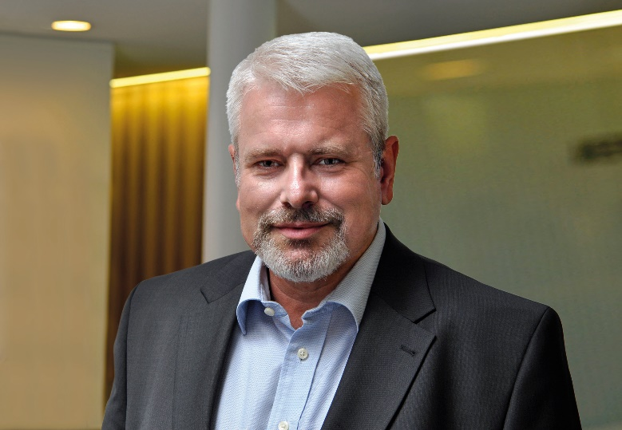
Michaels Roth, Geschäftsführer Hekatron Technik GmbH

Über Hekatron Unternehmen
Die Hekatron Unternehmen, Technik und Vertriebs GmbH, beschäftigen zusammen 890 Mitarbeitende und sitzen im südbadischen Sulzburg im Markgräflerland. Beide Unternehmen erwirtschafteten 2018 einen Umsatz von 178 Millionen Euro. Die Hekatron Vertriebs GmbH konzentriert seit über 55 Jahren ihre ganze Erfahrung, Kompetenz und Innovationskraft darauf, Produkte und Systeme für den anlagentechnischen Brandschutz zu entwickeln. Dem gegenüber konzentriert sich die Hekatron Technik GmbH als langjähriger Spezialist im Bereich der Electronic Manufacturing Services auf die Produktion elektronischer Baugruppen.

Pressekontakt:
Oliver Conrad
Tel: +49 7634 500-7121
col@hekatron.de
hekatron.de/presse

